M11.3 制定并执行投标策略流程说明文件-V0.9
密级：B

制定并执行投标策略

文件名称：制定并执行投标策略 |  |  |  | 版本：V0.9 | 密级：B
文件编号：MTCV-MO-M11.3-P-制定并执行投标策略-V0.9 |  |  |  | 生效日期：2025/3/28
流程L2 PO：曹曦 | 流程L3 PO：刘军 |  | 流程组团队成员：何雨阳、葛家栋、孔勐、杨俊1、常青
更 改 记 录
版本号 | 更改人 | 审核人 | 批准人 | 生效日期 | 更改内容
V0.9 | 流程PO：刘军  流程PC：赵波 | 曹曦 | EBG流程执委会 | 2025-3-28 | 首次发布
V1.0

1. 目的
制定并执行投标策略是参与市场竞争、提升中标率的重要手段。通过深入的市场调研与分析、明确投标目标、制定投标方案、建立投标团队等步骤，可以制定出一套科学、合理的投标策略。在执行投标策略的过程中，要密切关注市场动态和竞争对手的动向，及时调整策略，确保投标工作的顺利进行。同时，要对每次投标活动进行总结和反思，不断优化投标策略，提升我们的投标能力和水平。

2. 适用范围
本流程适用于 EBG 所有需要投标的业务场景。

3. 名词解释
无

4. 职责分工
角色 | 描述 | 职责
客户关系负责人 | 行业客户代表、行业经理、城市客户代表、城市经理、渠道经理、服务产品销售、区域副经理、区域经理 | 获取招标文件、标书分析、参与策略制定、内外部资源协调，作为客户与内部团队的桥梁，推动策略落地
技术负责人 | 售前工程师、技术经理、售前大区节点经理、售前技术部总经理 | 整理竞争分析、设计技术方案、撰写技术标书、响应客户技术要求、参与策略制定
客户体验负责人 | 客户体验部区域经理、售后 | 评估项目实施交付方案；
项目经理 | 行业经理、城市经理、区域副经理、区域经理、系统部总经理 | 确保投标全流程高效执行的核心角色，其职责贯穿策略制定、资源协调、风险控制到最终交付
评审委员会 | 根据商机分类情况，平台管理部、系统部、产品部、客户体验部、解决方案、销售管理部价格组和供应链部门相关人员、区域经理、销管BP | 通过明确职责、建立高效协作机制，项目组可最大化整合内部资源，快速响应复杂投标需求

5. 流程文件评审

5.1 流程卡
流程名称 | 制定并执行投标策略 | 流程层级 | L3 | 流程架构编码 | M11.3
流程定义 | 制定并执行投标策略是指为了成功参与投标活动，通过深入分析市场需求、竞争对手情况及自身优势，明确投标目标，设计相应的技术方案、商务报价及营销策略，并组建专业团队负责投标材料的输出，同时在投标过程中持续监控市场动态，灵活调整策略，以确保在竞争中脱颖而出，中标后有效跟进项目执行，并在每次投标后进行总结反馈，不断优化未来投标流程与策略的一系列规划与行动过程。 | 流程目的 | 制定并执行投标策略流程的主要目的是为了提高企业在投标过程中的竞争力和中标率，确保投标活动能够科学、有序、高效地进行。通过深入分析市场需求、竞争对手及自身优势，能够制定出更加符合实际情况的投标方案，从而在投标中展现出更强的竞争力。同时，执行投标策略流程还能够规范投标行为，提高投标效率，降低投标成本，为企业赢得更多的市场份额和利润。
流程责任人 | 项目经理 | 上一层流程名称 | MO 管理商机
包含的下层子流程或活动 | 获取标书，分析标书，制定投标策略，评审投标策略，执行投标策略
流程输入 | 针对客户需求和客户痛点制定价值主张和赢单策略，制定客户认可的解决方案，制定并执行招标策略
输入标准 | 价值主张和赢单策略通过区域主管的审核确认，客户解决方案通过解决方案评审会的评审
流程输出 | 输出高质量的投标策略支持投标；
输出标准 | 确保策略落地、风险可控的投标策略
流程起点 | 已经生成正式的招标文件
流程终点 | 得到中标结果
流程绩效指标 | 中标率：  - 定义：通过执行制定好的投标策略，赢得项目的比例  - 计算方法：中标次数 / 参与投标总数 ×100%  - 重要性：中标率高可能意味着制定的投标策略、定价策略、技术方案等符合市场需求，反之则可能需要调整策略。

5.2 流程图及说明

5.2.1 L2键盘图
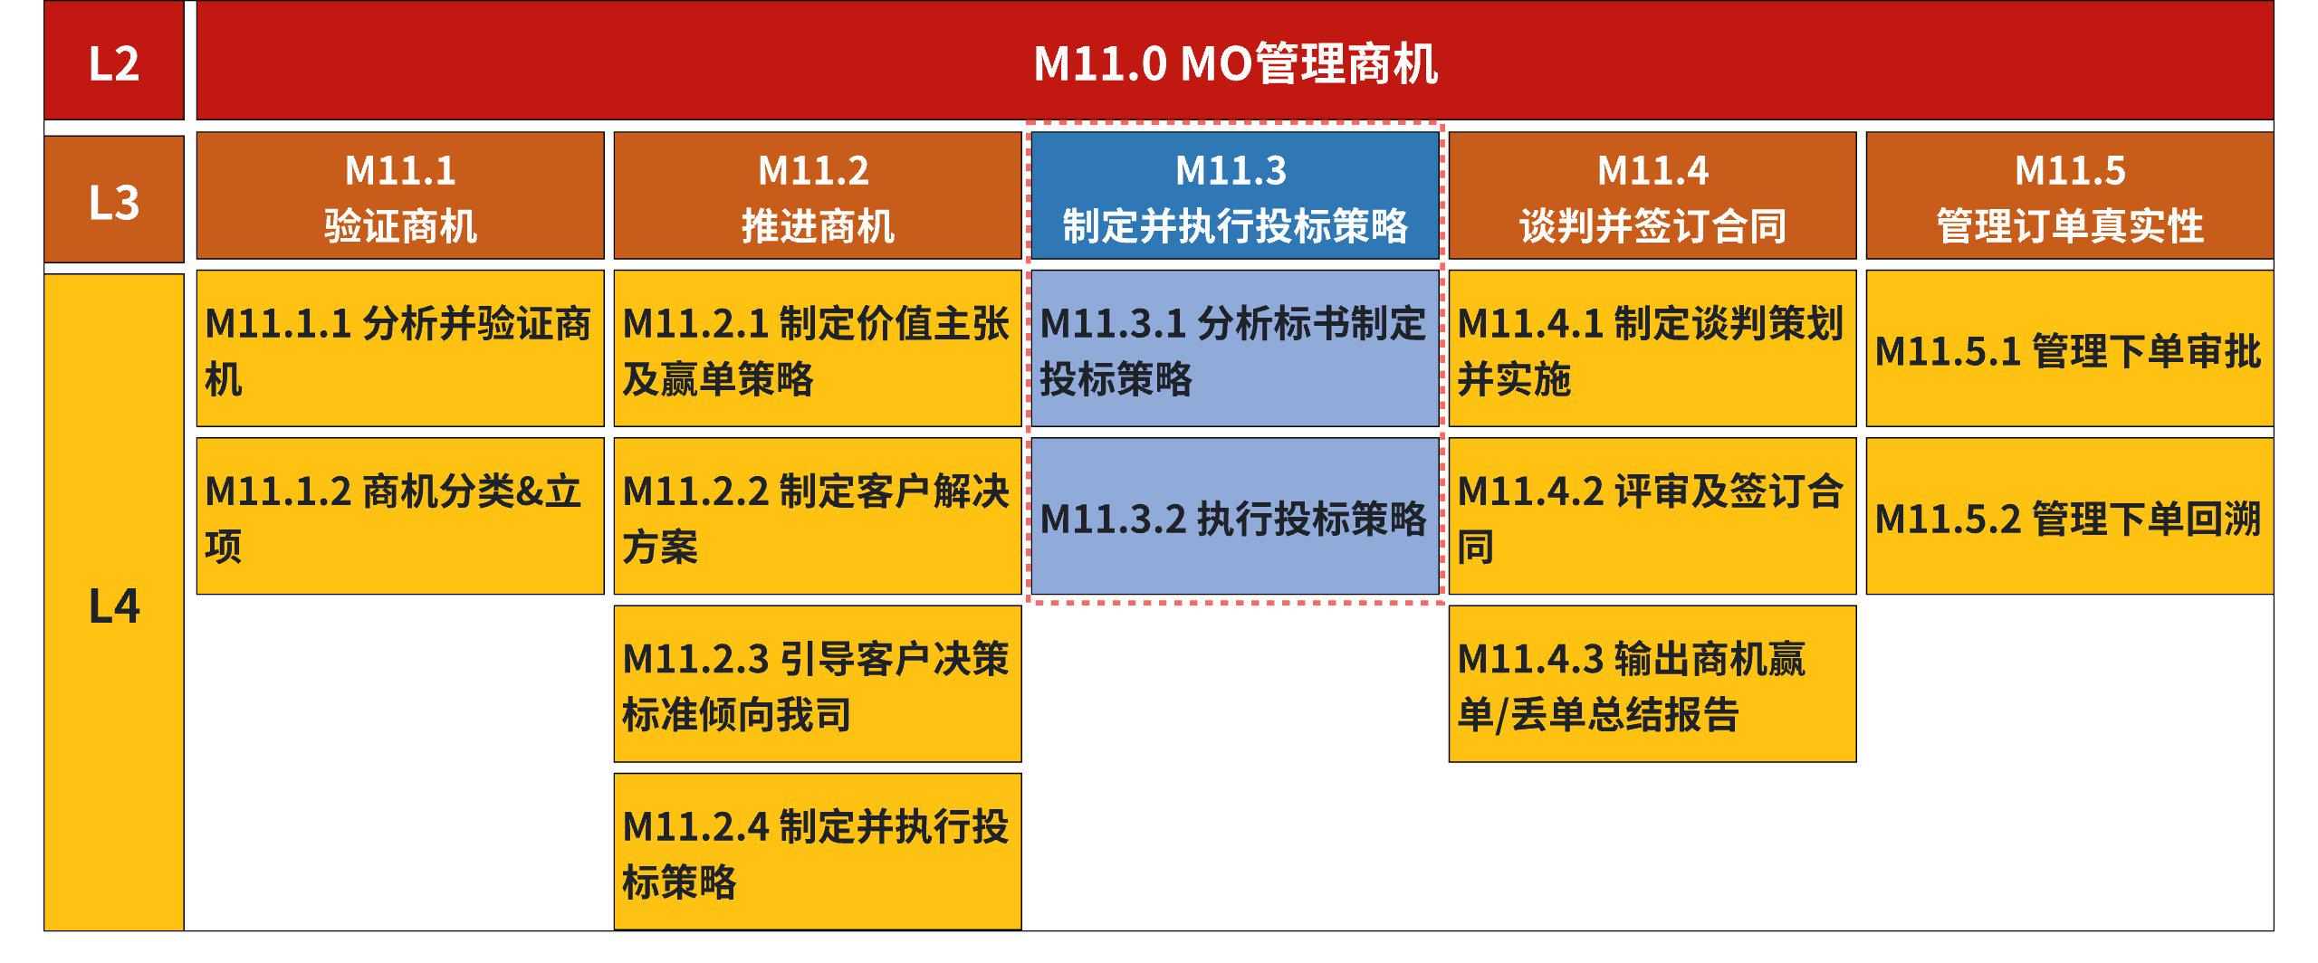

5.2.2 L2流程图
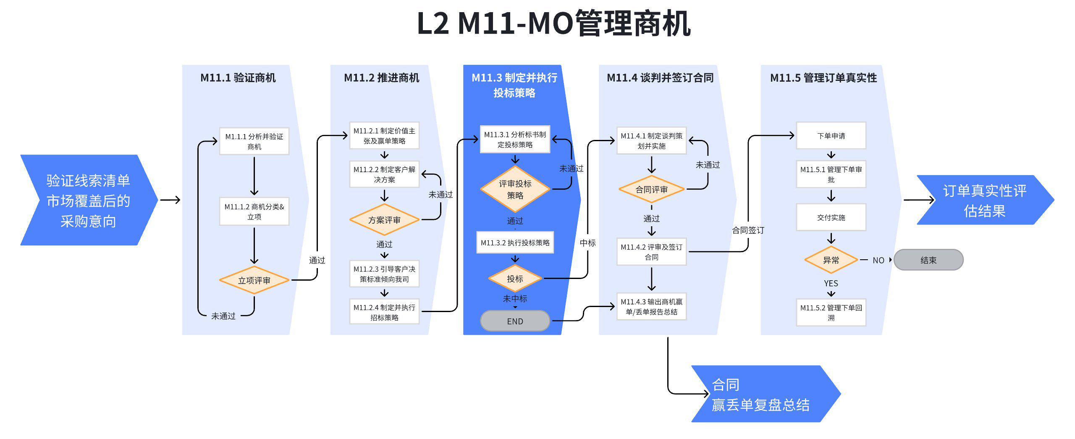

5.2.3 L3示意图

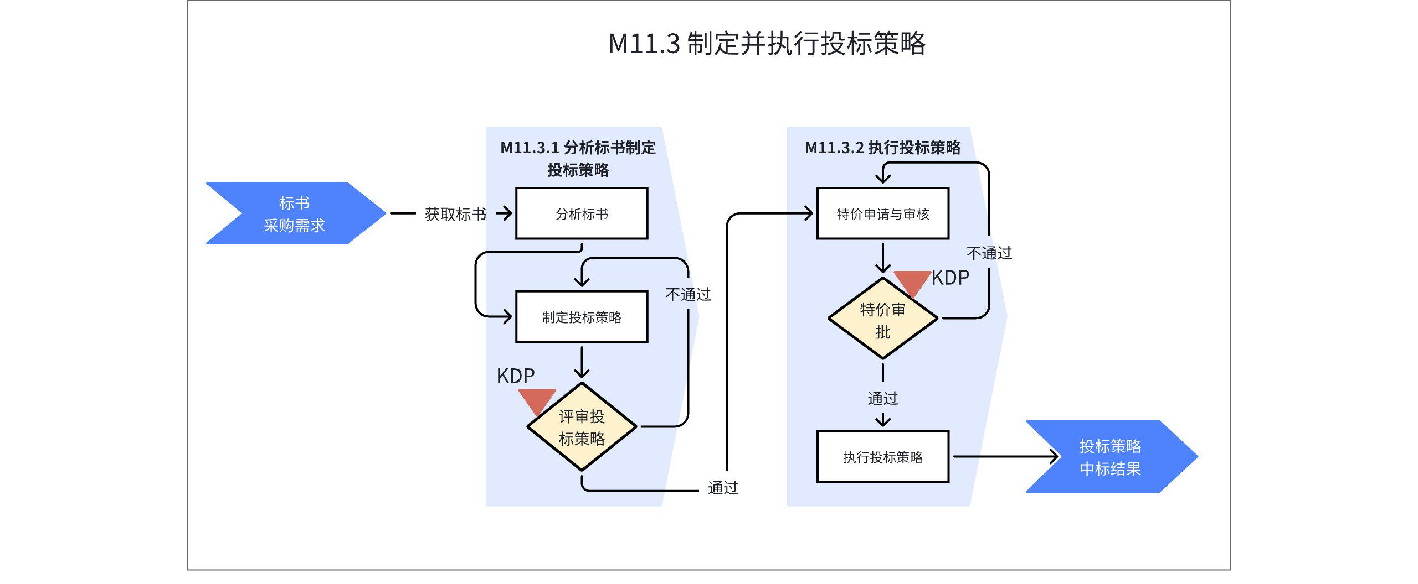

5.2.4 L3流程图
制定并执行投标策略主流程：
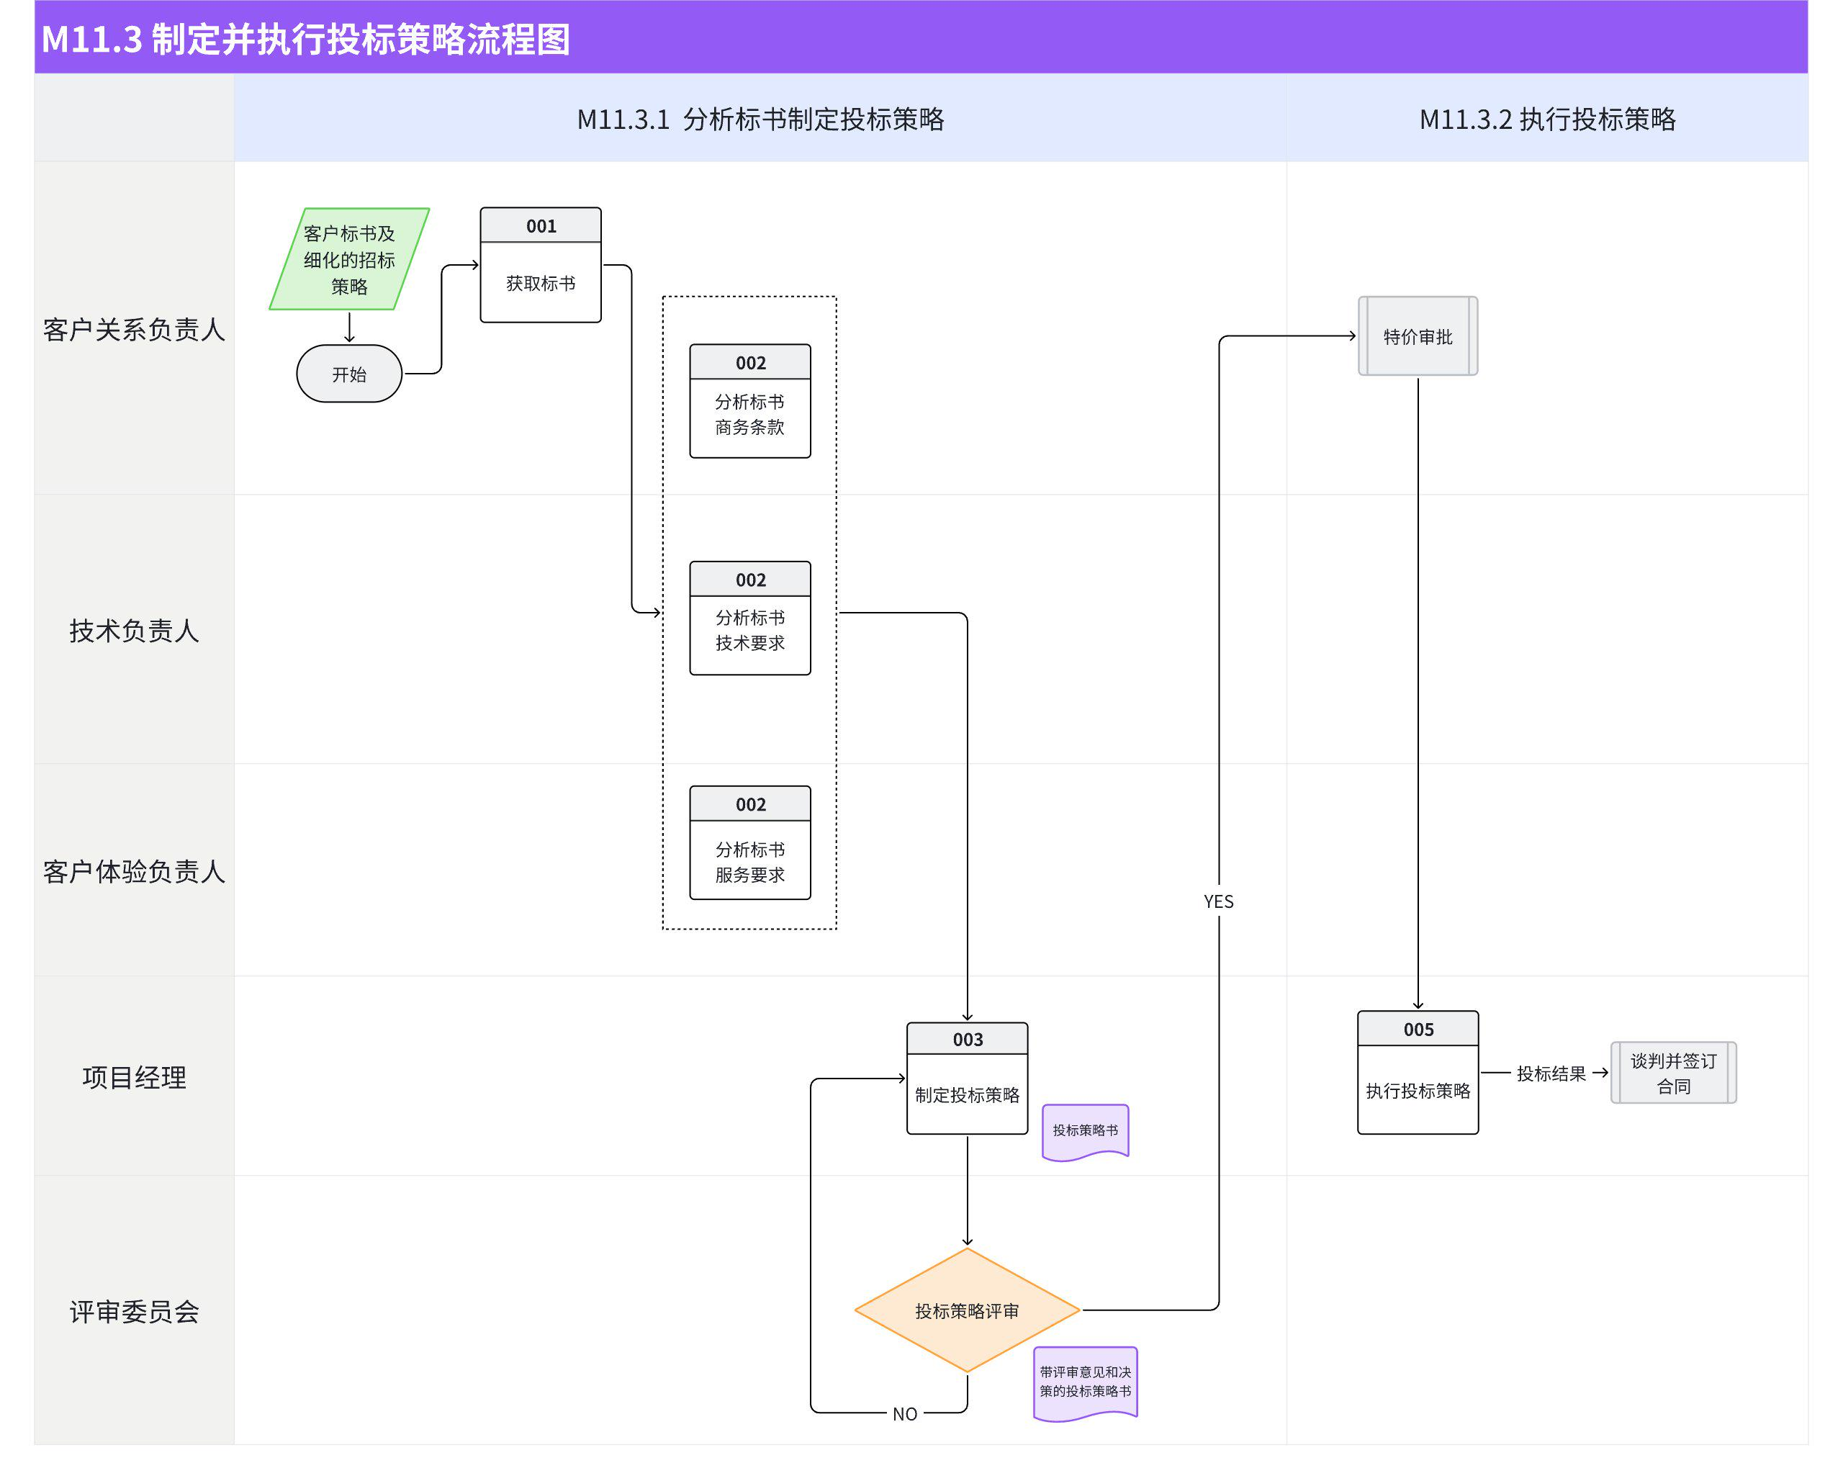
特价审批流程：
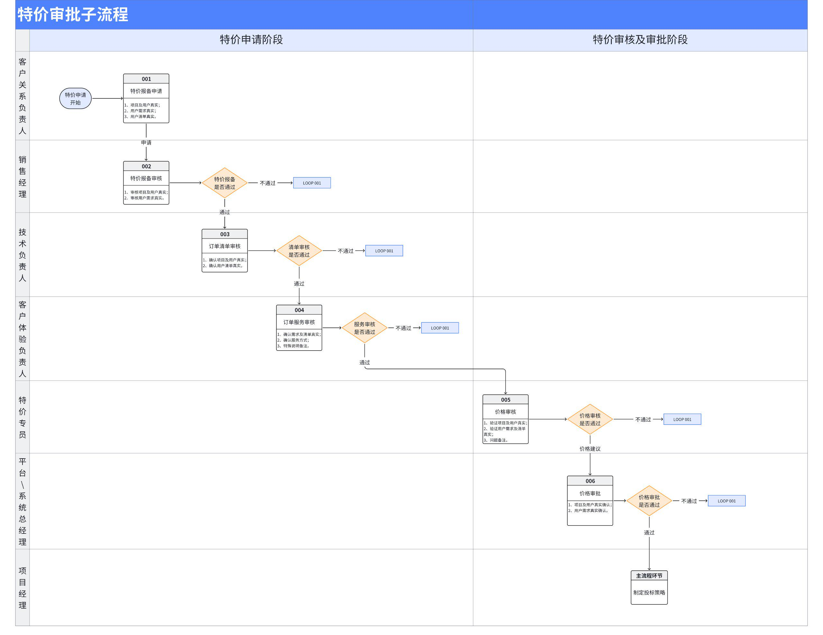

5.2.5 流程说明（基于L3关键活动）
编号 | 活动/子流程 | 执行角色/岗位 | 流程活动说明 | 是否有KCP/KDP | 输入 | 输入标准 | 输出 | 输出标准  （良品条件） | 活动难点/关键点说明 | 业务变化点说明（与之前的主要变化点） | 指导书 | 工作模板
1 | 获取标书 | 客户关系负责人 | 通过官方公开渠道、合作伙伴、客户直接沟通、技术工具等方式获取正式标书 | 否 | 已生成的招标文件 | 正式文件 | 完整的招标文件 | 招标文件需包含技术规范、商务条款、资质要求、服务要求四部分
2 | 分析标书 | 技术负责人 | 1.售前拿到标书后针对参数进行分析，评估技术可行性，我司是否满足参数要求，输出技术偏离表，针对不满足的要设定应对策略；  2.依据参数配置我司最优的产品清单以及主要竞争对手的产品清单，输出竞争分析表；  3.对评分细则进行分析，结合竞争分析表，输出项目的模拟打分表  4.针对整体招标文件的要求，制定我司的解决方案 | 否 | 完整的招标文件 | 招标文件需包含技术规范、商务条款、资质要求 | 竞争分析，技术偏离表以及解决方案 | 竞争分析合理、技术偏离表准确、解决方案符合标书要求 | 竞争分析准确性 | 有专门的侦听流程，输出竞争分析速查表，保证竞争分析准确性
 |  | 客户体验负责人 | 1.售后拿到标书后针对标书中的服务要求进行分析，输出我司的技术服务方案  2.依据标书中的技术需求和售前输出的产品清单评估后续交付难度，给出交付建议 | 否 | 1.完整的招标文件  2.售前配置的产品清单 | 1.招标文件包含完整服务要求  2.售前配置的清单合理 | 1.技术服务方案  2.服务交付建议 | 1.技术服务方案合理  2.服务交付建议合理
 |  | 客户关系负责人 | 1.针对标书中的商务条款和资质要求进行分析，输出应对策略  2.竞争对手的情报进行搜集，同类型项目的历史中标价、同客户的历史成交价、在客户端的支点等信息  3.依据售前提供的竞争分析和历史报价分析，输出我们的预估投标价格和对应折扣  4.整合所有信息，输出模拟打分 | 否 | 1.完整的招标文件  2.竞争分析 | 招标文件包含完整的商务条款要求，竞争分析合理 | 模拟打分表 | 模拟打分相对准确
3 | 制定投标策略 | 项目经理 | 1.飞书组建项目群，把项目涉及的人员拉入群内，组建项目组；  2.结合项目组成员输出的内容，整合信息，梳理出拟定的投标策略，整理投标策略规划书  3.重点事项或者有异议的内容需要组织内部协同会议，对齐信息 | 否 | 模拟打分表，竞争分析，技术偏离表以及解决方案，技术服务要求 | 竞争分析合理、技术偏离表准确、解决方案符合标书要求、技术服务方案合理，服务成本评估准确，模拟打分合理 | 《投标策略规划书》 | 跟项目组成员共同制定的投标策略
4 | 评审投标策略 | 项目评审委员会 | 项目经理：  1.协调项目组成员时间，发起项目评审会；  2.组织评审会，针对各板块内容进行讲解；  3.汇总各方针对投标策略的分歧点并推动进行决策；  4.跟踪策略修订闭环，推动策略执行；  5.跟进客户关系负责人提交特价申请  高层决策：  1.针对项目组成员输出的投标策略进行评估，给出合理建议；  2.关键事项给予决策，决定是否进行投标，以及对投标价格策略进行评定，给出建议，推动后续价格审批流程 | 是（KCP） | 《投标策略规划书》 | 跟项目组成员共同制定的投标策略 | 《投标策略规划书》 | 包含投标决议 | 1.价格决策效率  2.标书质量 | 1.前置中期报价;  2.立项项目的投标策略评审
5 | 执行投标策略 | 项目评审委员会 | 项目经理：  1.跟踪策略执行进展情况，针对执行异常问题进行跟催；  2.针对扩部门协同遇到的问题进行协调，推动问题解决；  技术负责人：  1.依据制定的投标策略，编写技术方案细节，输出最终的投标方案  2.协助合作伙伴编写投标文件  3.针对有要求进行讲标和演示的项目，准备演示DEMO和讲标材料  客户体验负责人：  依据制定的投标策略，编写服务方案细节，输出最终的服务方案  客户关系负责人：  1.在客户端、合作伙伴端进行持续交流，对竞争对手信息探听，异常问题及时反馈给项目组成员，随时调整投标策略；  2.依据制定的价格策略，内部发起特价审批流程，跟踪特价审批节点，保证内部按照规定时间节点走完审批流程；  3.整合内部的材料，与投标合作伙伴密切沟通，协助合作伙伴完成投标文件  价格审批专员：  1.推动特价审批闭环，完成审批，跟进报价策略执行；  2.应对对手恶意降价，给出定价依据，推动快速决策  高层决策：  针对变化的策略情况给予决策 | 否 | 《投标策略规划书》 | 包含投标决议 | 《标书终稿》 | 完整的标书内容 | 突发性竞争对手策略变动的快速响应 | 项目组快速决策，响应变化 | 《步步为赢-项目全流程价格管理策略指南》

5.3.6 主要角色活动说明

5.3.6.1 客户关系负责人活动说明：
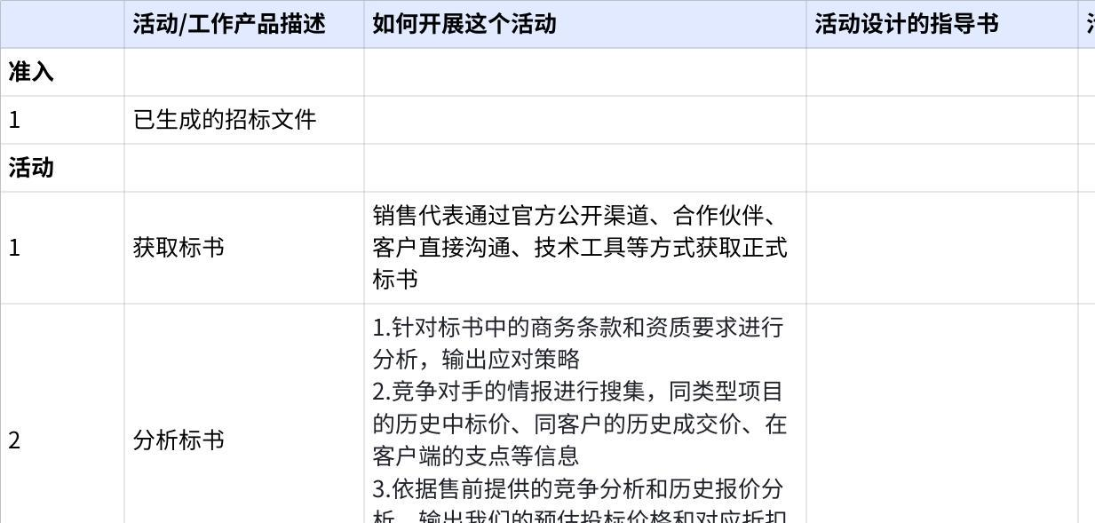
点击图片可查看完整电子表格

5.3.6.2 技术负责人活动说明:
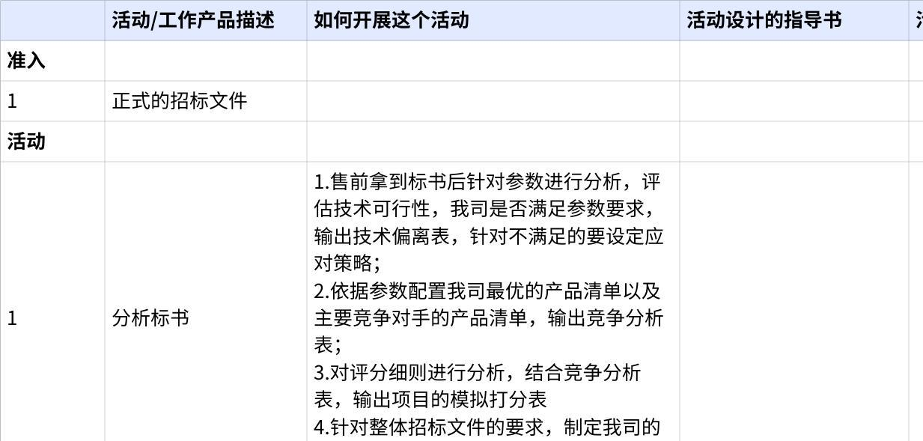
点击图片可查看完整电子表格

5.3.6.2 客户体验负责人活动说明:
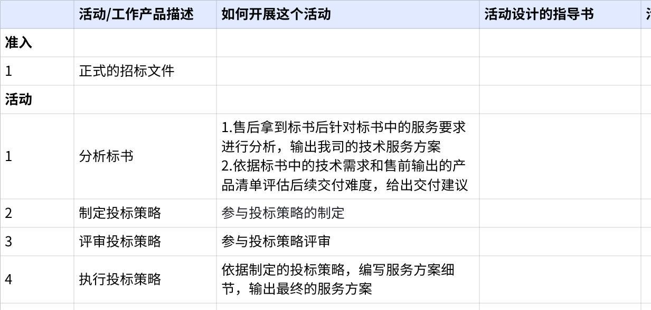
点击图片可查看完整电子表格

5.3.6.3 项目经理活动说明：
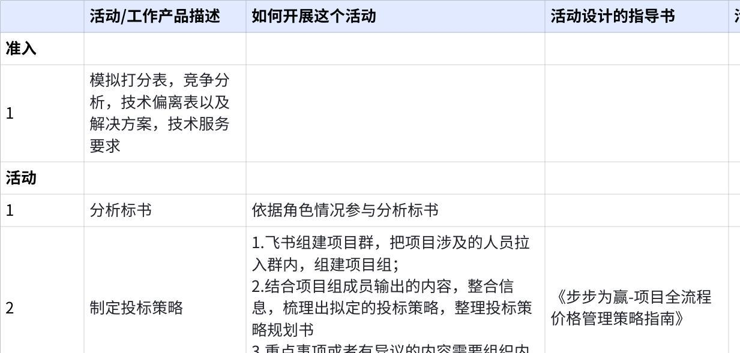
点击图片可查看完整电子表格

5.3 KCP、KDP指导书；
关键节点 | 控制点 | KCP/KDP说明 | KCP/KDP负责人 | 指导书 | 备注
M11.3.1分析标书制定投标策略 | 组织开展投标评审会  （KDP） | 评审要素：  1.技术方案：选择的设备清单能应对参数要求，对非我司制定的招标参数能够合理应对；所设计的技术方案能够满足招标要求，体现出我们的价值点；  2.服务方案：服务规划合理，降低交付风险，对可能存在的交付问题有应对策略；  3.定价依据：对手价格分析准确，在保证能中标的前提下，尽可能提升我们的出货折扣，提升毛利；  4.投标渠道：投标渠道选择合理，能够执行我们设定好的投标策略；  决策输出：  敲定投标方案；  输出最终的价格策略； | 项目经理 | 《投标策略规划书》 | 优化
M11.3.2执行投标策略 | 价格审批  （KCP） | 1.客户关系负责人要对价格审批流程负责，推动价格审批流程，按照规定时间完成审批节点  2.区域经理要对价格真实性负责，通过多维度验证价格合理且合规  2.技术经理要对清单准确性负责，核对最终系统上的清单能够满足招标要求  3.客户体验负责人要对整体交付渠道和服务点位进行核对，能够支撑后续项目的交付  4.特价审批专员要验证项目合规 | 客户关系负责人 | 区域经理、售前经理、售后经理责任说明 | 优化

6、解释权限及生效日期
本文档的解释权归属流程管理部。
本文档自发布之日起生效。

